Guia de Laboratório - Aula 04
  - Teclado Matricial, Varredura e Interação Humano-Máquina

1. Introdução
O objetivo deste material é conduzir você no próximo grande passo com a placa PIC16F877A: fazer o microcontrolador "escutar" o mundo externo. Até a Aula 03, nós apenas enviamos informações para fora (acendendo LEDs, escrevendo em displays). Agora, vamos interagir com a placa usando o painel de botões 4x4.
Assim como no nosso guia da Aula 01, este documento é construído para dar AUTONOMIA. Passando pela "Pista Lenta", entenderemos o hardware e os problemas físicos reais que acontecem quando você aperta um botão (como o famoso ruído de contato ou "bounce"), avançando passo a passo até a construção de um sistema de controle de acesso.
Recomenda-se ter as configurações de Fuses (FOSC, WDTE, etc.) e o ambiente MPLAB X já dominados, pois vamos focar direto na lógica dos botões.

2. Entendendo o Esquema Elétrico: O Teclado Matricial 4x4
Se você olhar para a placa, verá 16 botões. Se fôssemos ligar cada botão a um pino do microcontrolador, gastaríamos 16 pinos! Para economizar portas, a engenharia usa uma Matriz.
Os 16 botões são organizados em uma grade de 4 Linhas e 4 Colunas, gastando apenas 8 pinos (geralmente conectados ao PORTB do PIC).
• Linhas (L0 a L3): São configuradas como SAÍDAS no microcontrolador.
• Colunas (C0 a C3): São configuradas como ENTRADAS.
A Mágica da Varredura: O microcontrolador envia nível baixo (0V) para a Linha 0 e deixa as outras em nível alto (+5V). Depois, ele "lê" as colunas. Se alguma coluna registrar 0V, significa que a tecla do cruzamento daquela linha com aquela coluna foi apertada (formou-se um curto). Ele faz isso para a Linha 1, Linha 2 e Linha 3 de forma tão rápida que parece que está lendo tudo ao mesmo tempo.
Esquema eletrico: 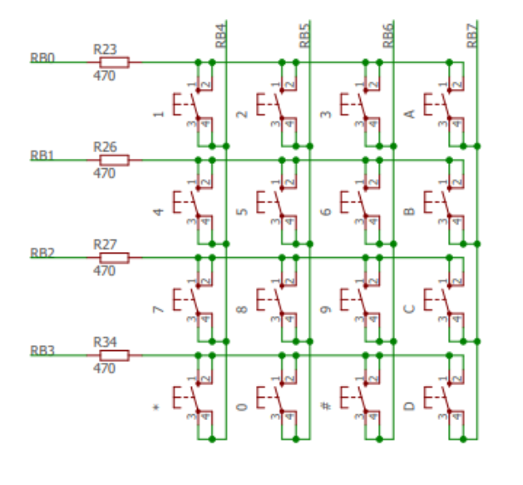

INSERIR O EXEMPLO DO TECLADO MATRICIAL HTML AQUI.

Pull-up Interno – Evitando ruidos de leitura
Para que os pinos das colunas não fiquem flutuando (agindo como antenas e captando ruídos), precisamos ligá-los ao +5V. O PIC16F877A tem resistores internos para isso no PORTB! Basta limpar o bit 7 do registrador OPTION_REG para ativá-los.
OPTION_REG &= 0b01111111; // lê o registrador, zera o bit 7, escreve de voltaOPTION_REGbits.nRBPU = 0; // mesmo efeito, só que pelo nome do bit

HABILITANDO OS CAMINHOS
Para que uma Corrente existe em um caminho, é necessario existir uma queda de tensão, indo logicamente do maior para o menor valor, e uma vez que um curto existir entre aqueles dois pontos, a tensão no ponto A ligado diretamente ao ponto B tambem será a mesma. Dessa forma, para ler o teclado, basta averiguar em coluna o valor dela é 0, pois essa condição só será verdade caso o botão esteja sendo apertado.
Pare respeitarmos esse fluxo, basta fazermos com que a coluna sejam valores 1, e todas as linhas valores 0, e o botão que interligar a linha que está em zero com a coluna que será zerada pelo curto, será a indicadora de qual botão estamos apertando!
Então basta que façamos sua definição assim:
TRISB = 0b11110000;
Seguida de seu estado atual assim:
PORTB = 0b11111110;
Nesse caso a linha RB0 estará em 0 enquanto as outras estão em 1, e todas as colunas serão 1 e se tornaram zero caso um botão na linha RB0 for apertado.
AGORA VAMOS PARA A PRATICA!
3. Primeiro Contato: Um Botão, Um LED
Para começar, vamos fazer o mais simples: apertar a primeira tecla da matriz e acender um LED no PORTD.
Lógica:
1. Coloque a Linha 0 em 0V.
SPOILER: PORTB = 0b11111110;
2. Leia a Coluna 0.
SPOILER: if (PORTBbits.RB4 == 0){ se a coluna RB4 tiver um valor 0, faça oque tem aqui}
Agora tente fazer com que:
Se for 0 (apertado), acenda o LED. Se for 1 (solto), apague.

Compile o codigo que você escreveu, e tende rodar para ver se o comportamente foi o esperado.
RESPOSTA: (DEVE SER COLOCADA COMO SPOILER E SER POSSIVEL EXPANDIR)
// Exemplo simplificado de leitura
PORTB = 0b11111110; // Linha 0 (RB0) em 0V, restante em 5V
if (PORTBbits.RB4 == 0) { // Verifica a Coluna 0 (RB4)
PORTD = 0b00000001; // Acende o LED
} else {
PORTD = 0b00000000; // Apaga o LED
}

4. Lendo varios ao mesmo tempo
Bom, ja deve ter percebido que ao habilitar uma linha (tornando ela 0) é possivel usar todos os botões daquela linha, sendo assim poderemos ler todos eles e atribuir funções a cada Tecla apertada naquela linha.
(o Código a seguir ficaria dentro de um loop, lembre de resetar os leds para não ficarem permanentemente ligados ao apertar o botão)
if (!PORTBbits.RB4){ PORTD = 0b11000000; }
if (!PORTBbits.RB5){ PORTD = 0b00000011;}
if (!PORTBbits.RB6){ PORTD = 0b00001100;}
if (!PORTBbits.RB7){ PORTD = 0b00110000;}
Com a linha RB0 podemos ler todos os botões e atribuir valores a eles, e com isso fazer varias coisas diferentes a depender do botão que está sendo apertado.
Tente fazer agora com que ao apertar o botão 1, o led se mova para a esquerda, e se apertar o 2 o led se mova para a direita.
Use o commando << para mover o os bits de um conjunto para esquerda ou >> para mover para a direita. Algumas dicas:
unsigned char led = 0b00001000; // LED começa no meio
PORTD = led;
if (led > 0b00000001) led = led >> 1; // faz com que o led se mova para esquerda
RESPOSTA: SPOILER
unsigned char led = 0b00001000; // LED começa no meio
PORTD = led;
while (1) {
if (!PORTBbits.RB4) { // tecla 1: direita
if (led > 0b00000001) led >>= 1; // não deixa sair pela borda
PORTD = led;
__delay_ms(20); // filtra o ruído do contato
while (!PORTBbits.RB4); // espera soltar
__delay_ms(20);
}
if (!PORTBbits.RB5) { // tecla 2: esquerda
if (led < 0b10000000) led <<= 1;
PORTD = led;
__delay_ms(20);
while (!PORTBbits.RB5);
__delay_ms(20);
}
}

LCD E BOTÕES:
Agora usando os codigos construidos na aula 02, faça com que ao apertar um botão, o botão em questão seja mostrado lcd.
Aqui os codigos auxiliaries do lcd para colocar dentro do projeto:
#include <xc.h>

#pragma config FOSC = HS
#pragma config WDTE = OFF
#pragma config PWRTE = ON
#pragma config BOREN = ON
#pragma config LVP = OFF

#define _XTAL_FREQ 8000000

#define RS RE0
#define EN RE1

/* ---------- LCD ---------- */

void pulsaLCD(void) {
EN = 1;
__delay_us(100);
EN = 0;
__delay_ms(5);
}

void lcdComando(unsigned char c) {
RS = 0;
PORTD = c;
pulsaLCD();
}

void lcdChar(char c) {
RS = 1;
PORTD = c;
pulsaLCD();
}

void lcdTexto(const char *texto) {
while (*texto) {
lcdChar(*texto);
texto++;
}
}

void lcdCursor(unsigned char linha, unsigned char coluna) {
lcdComando((linha == 1 ? 0x80 : 0xC0) + coluna);
}

void lcdInit(void) {
__delay_ms(50);
lcdComando(0b00111000); // 8 bits, 2 linhas
lcdComando(0b00001100); // display ligado, sem cursor
lcdComando(0b00000110); // cursor avança para a direita
lcdComando(0b00000001); // limpa a tela
}

Primeiro construimos a leitura do teclado 4x4:
char lerTeclado(void) {
PORTB = 0b11111110; __delay_us(50); // linha 0
if (!PORTBbits.RB4) return '1';
if (!PORTBbits.RB5) return '2';
if (!PORTBbits.RB6) return '3';
if (!PORTBbits.RB7) return 'A';

PORTB = 0b11111101; __delay_us(50); // linha 1
if (!PORTBbits.RB4) return '4';
if (!PORTBbits.RB5) return '5';
if (!PORTBbits.RB6) return '6';
if (!PORTBbits.RB7) return 'B';

PORTB = 0b11111011; __delay_us(50); // linha 2
if (!PORTBbits.RB4) return '7';
if (!PORTBbits.RB5) return '8';
if (!PORTBbits.RB6) return '9';
if (!PORTBbits.RB7) return 'C';

PORTB = 0b11110111; __delay_us(50); // linha 3
if (!PORTBbits.RB4) return '*';
if (!PORTBbits.RB5) return '0';
if (!PORTBbits.RB6) return '#';
if (!PORTBbits.RB7) return 'D';

return 0;
}
Pode ser tanto assim uma versão sem loop, quanto uma versão mais compacta assim:
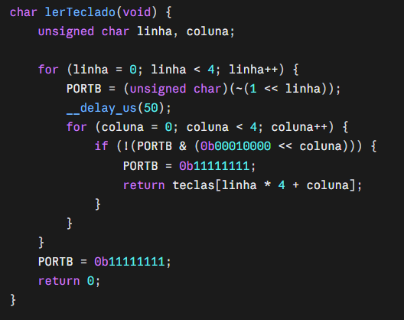

RESULTADO: O CODIGO COMPLETO FICA ASSIM: SPOILER
#include <xc.h>

#pragma config FOSC = HS
#pragma config WDTE = OFF
#pragma config PWRTE = ON
#pragma config BOREN = ON
#pragma config LVP = OFF

#define _XTAL_FREQ 8000000

#define RS RE0
#define EN RE1

const char teclas[] = "123A456B789C*0#D";

/* ---------- LCD ---------- */

void pulsaLCD(void) {
EN = 1;
__delay_us(100);
EN = 0;
__delay_ms(5);
}

void lcdComando(unsigned char c) {
RS = 0;
PORTD = c;
pulsaLCD();
}

void lcdChar(char c) {
RS = 1;
PORTD = c;
pulsaLCD();
}

void lcdTexto(const char *texto) {
while (*texto) {
lcdChar(*texto);
texto++;
}
}

void lcdCursor(unsigned char linha, unsigned char coluna) {
lcdComando((linha == 1 ? 0x80 : 0xC0) + coluna);
}

void lcdInit(void) {
__delay_ms(50);
lcdComando(0b00111000); // 8 bits, 2 linhas
lcdComando(0b00001100); // display ligado, sem cursor
lcdComando(0b00000110); // cursor avança para a direita
lcdComando(0b00000001); // limpa a tela
}

/* ---------- Teclado ---------- */

char lerTeclado(void) {
unsigned char linha, coluna;

for (linha = 0; linha < 4; linha++) {
PORTB = (unsigned char)(~(1 << linha));
__delay_us(50);
for (coluna = 0; coluna < 4; coluna++) {
if (!(PORTB & (0b00010000 << coluna))) {
PORTB = 0b11111111;
return teclas[linha * 4 + coluna];
}
}
}
PORTB = 0b11111111;
return 0;
}

/* ---------- Programa ---------- */

void main(void) {
char tecla;

ADCON1 = 0b00000110; // tudo digital
OPTION_REGbits.nRBPU = 0; // pull-ups internos do PORTB

TRISB = 0b11110000; // RB0-3 saída, RB4-7 entrada
PORTB = 0b11111111;
TRISD = 0b00000000; // dados do LCD
TRISE0 = 0;
TRISE1 = 0;

lcdInit();
lcdTexto("Tecla:");

while (1) {
tecla = lerTeclado();

if (tecla != 0) { // só atualiza se alguém apertou
lcdCursor(2, 0);
lcdChar(tecla);
}
}
}

6. Desafio Final: A Fechadura Eletrônica
Agora que você sabe varrer o teclado, tratar a vibração (bounce) e acionar ações condicionais, é hora de projetar um sistema real.
A Missão:
Crie o sistema de controle de acesso de um cofre. O sistema inicia exibindo no LCD: "Digite a Senha:".
O usuário deve apertar uma sequência exata de 4 teclas (por exemplo: 1, 5, 9, 3).
As Regras:
1. A cada tecla pressionada, exiba um "*" no LCD para mascarar a senha.
2. Se a ordem das 4 teclas estiver CORRETA, limpe a tela e exiba: "DESBLOQUEADA".
3. Se a ordem estiver ERRADA, limpe a tela e exiba: "ERRO! Tente novamente.
4. Após 3 segundos de exibição da mensagem (acerto ou erro), o sistema deve voltar à tela inicial sozinho e aguardar nova senha.
Dica: Use um "Vetor" (array) para armazenar os botões que o usuário digitou e compare com o array da senha correta.
RESULTADO: SPOILER #include <xc.h>

#pragma config FOSC = HS
#pragma config WDTE = OFF
#pragma config PWRTE = ON
#pragma config BOREN = ON
#pragma config LVP = OFF

#define _XTAL_FREQ 8000000

#define RS RE0
#define EN RE1

const char teclas[] = "123A456B789C*0#D";
const char SENHA[4] = {'1', '2', '3', '4'};

/* ---------- LCD ---------- */

void pulsaLCD(void) {
EN = 1;
__delay_us(100);
EN = 0;
__delay_ms(5);
}

void lcdComando(unsigned char c) {
RS = 0;
PORTD = c;
pulsaLCD();
}

void lcdChar(char c) {
RS = 1;
PORTD = c;
pulsaLCD();
}

void lcdTexto(const char *texto) {
while (*texto) {
lcdChar(*texto);
texto++;
}
}

void lcdLimpa(void) {
lcdComando(0b00000001);
}

void lcdCursor(unsigned char linha, unsigned char coluna) {
// linha 1 começa em 0x80, linha 2 em 0xC0
lcdComando((linha == 1 ? 0x80 : 0xC0) + coluna);
}

void lcdInit(void) {
__delay_ms(50);
lcdComando(0b00111000); // 8 bits, 2 linhas
lcdComando(0b00001100); // display ligado, sem cursor
lcdComando(0b00000110); // cursor avança para a direita
lcdLimpa();
}

/* ---------- Teclado ---------- */

char lerTeclado(void) {
unsigned char linha, coluna;

for (linha = 0; linha < 4; linha++) {
PORTB = (unsigned char)(~(1 << linha));
__delay_us(50);
for (coluna = 0; coluna < 4; coluna++) {
if (!(PORTB & (0b00010000 << coluna))) {
PORTB = 0b11111111;
return teclas[linha * 4 + coluna];
}
}
}
PORTB = 0b11111111;
return 0;
}

char esperaTecla(void) {
char t;
do { t = lerTeclado(); } while (t == 0); // espera apertar
__delay_ms(20); // filtra o bounce
while (lerTeclado() != 0); // espera soltar
__delay_ms(20);
return t;
}

/* ---------- Programa ---------- */

void main(void) {
char digitado[4];
unsigned char i, certo;

ADCON1 = 0b00000110; // tudo digital
OPTION_REGbits.nRBPU = 0; // pull-ups internos do PORTB

TRISB = 0b11110000; // teclado: RB0-3 saída, RB4-7 entrada
PORTB = 0b11111111;
TRISD = 0b00000000; // dados do LCD
TRISE0 = 0; // RS
TRISE1 = 0; // EN

lcdInit();

while (1) {
lcdLimpa();
lcdTexto("Digite a senha:");
lcdCursor(2, 0);

for (i = 0; i < 4; i++) {
digitado[i] = esperaTecla();
lcdChar('*'); // esconde o dígito
}

certo = 1;
for (i = 0; i < 4; i++) {
if (digitado[i] != SENHA[i]) certo = 0;
}

lcdLimpa();
if (certo) {
lcdTexto("Desbloqueado");
} else {
lcdTexto("Senha errada");
lcdCursor(2, 0);
lcdTexto("Tente novamente");
}
__delay_ms(2000);
}
}

